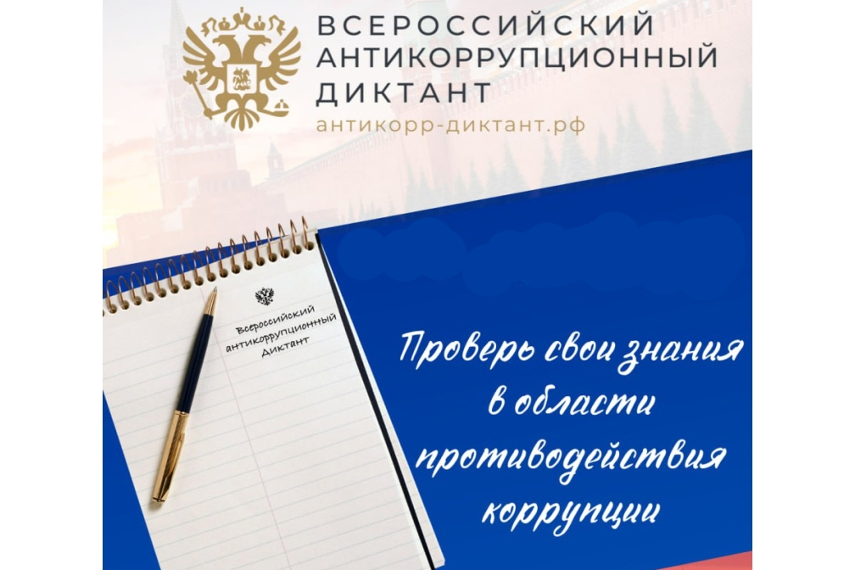

Работники МБУ «ЦБ» и обслуживаемые организации приглашаются на всероссийский антикоррупционный диктант

9 декабря 2025 года состоится ежегодный антикоррупционный диктант, приуроченный к Международному дню борьбы с коррупцией.

Главной целью просветительского проекта является предоставление каждому возможности проверить и повысить свои знания в области противодействия коррупции.

Мероприятие проводится совместно с организациями-партнерами государственного и общественного сектора, в числе которых Департамент региональной безопасности и противодействия коррупции города Москвы, Росреестр, РАНХиГС, Общественная палата Российский Федерации и другие.

Диктант состоит из 40 вопросов, на прохождение которых дается 30 минут. Он включает как общие вопросы, направленные на проверку антикоррупционного законодательства, так и практические ситуации, позволяющие оценить компетентность участника в сфере противодействия коррупции.

Каждый участник, успешно прошедший антикоррупционный диктант, получит именной сертификат, свидетельствующий о его успешном прохождении и подтверждающий знания в области противодействия коррупции. Сертификат можно будет скачать сразу после прохождения диктанта.

Ежегодное проведение диктанта приурочено к Международному дню борьбы с коррупцией (9 декабря).

Регистрация доступна до 4 декабря 2025 года
anticorrupion-aktsiya-2025.testograf.ru/

